Pasang Linux Mint ke Hard Drive
Dari layar pertama pilih pilihan default “Start Linux Mint” dan tekan Enter.
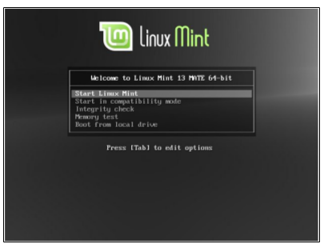

Setelah beberapa saat sistem live telah siap dan Anda dapat melihat desktop:

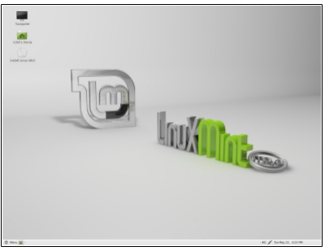

Pada tahap ini Linux Mint belum terpasang pada komputer Anda, ia hanya berjalan dari CD. Sistem
yang ada di hadapan Anda adalah, bagaimanapun, hampir persis sama dengan yang akan Anda miliki setelah pemasangan.

Bersenang-senanglah dengannya dan lihat apakah Anda menyukainya. Harus diingat bahwa ketika dijalankan dari DVD, Linux Mint berjalan lebih lambat dibandingkan jika diinstall dalam hard drive, karena ia harus membaca data dari kandar DVD, yang mana lebih lambat dibanding hard drive. Bila Anda siap, klik ganda pada ikon "Install Linux Mint" yang terletak di desktop. Installer akan tampak:
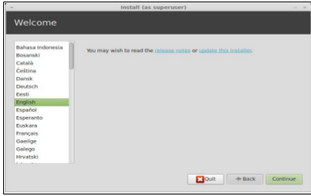

Jika Anda belum membaca catatan rilis, dan Anda memiliki sambungan Internet, maka ini akan mejadi kesempatan ideal untuk membacanya; cukup klik tautan yang bergaris bawah. Sangatlah disarankan bahwa pengguna membaca catatan rilis mengenai installasi demi mengenali fitur-fitur baru, sebagaimana juga masalah-masalah yang mungkin memengaruhi pengaturan perangkat keras
tertentu.
Selanjutnya, pilih bahasa Anda dan tekan tombol “Forward”.
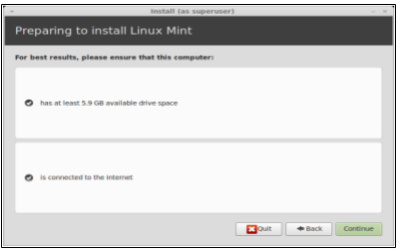

Pada layar berikutnya Anda dapat menetapkan seluruh hard drive untuk Linux Mint atau memasangnya berdampingan dengan sistem operasi lain. Atau, Anda juga dapat menentukan dan menetapkan partisi secara manual.

Jika Anda memilih untuk menggunakan seluruh disk, isinya akan dihapus dan Linux Mint akan diinstal sebagai satu-satunya sistem operasi pada komputer Anda. Jika Anda memilih untuk menginstalnya berdampingan dengan sistem operasi lain, installer akan menggunakan ruang kosong yang tersedia di partisi lain untuk membuat ruang baru bagi Linux Mint. Anda akan ditanya berapa banyak ruang yang ingin Anda alokasikan untuk itu. Installer kemudian akan menyusutkan partisi dan mengurus semuanya untuk Anda. Pasca instalasi komputer Anda akan memiliki layar boot di mana Anda akan dapat boot semua sistem operasi Anda.
Jika anda memilih untuk menentukan partisi secara manual, penyunting partisi akan muncul, memberikan Anda kendali penuh atas partisi dalam hard drive anda. Hal ini hanya disarankan bagi pengguna tingkat lanjut yang memahami bagaimana “partitioning” bekerja dalam Linux. Catat bahwa Linux Mint membutuhkan partisi setidaknya 6GB dan ukuran partisi swap yang disarankan adalah 1,5 kali jumlah RAM yang tersedia pada komputer.
Pilih pilihan yang sesuai dan klik tombol "Forward".

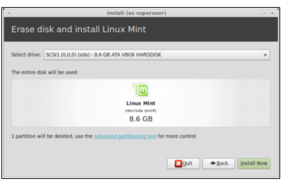

Layar berikutnya akan meminta konfirmasi Anda.
Ketika siap tekan tombol "Install Now" untuk memulai instalasi.
Pada tahap ini, instalasi terjadi di latar belakang dan installer akan memberi beberapa pertanyaan:
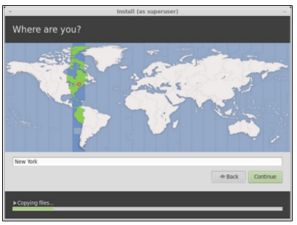

Pilih lokasi Anda pada peta dengan mengklik pada kota yang terdekat dengan Anda. Tujuan dari langkah ini adalah untuk mengenali zona waktu Anda. Pastikan "Current time" tampil dengan tepat dan klik tombol "Forward".

Catatan: Terkadang installer tidak menangani penyesuaian waktu Summer/Winter dengan tepat, jadi walaupun telah memilih kota yang benar Anda mungkin melihat perbedaan satu jam atau lebih dari waktu yang semestinya.
Cukup abaikan tahap ini dan jangan lupa untuk memastikan bahwa waktu adalah tepat pada saat setelah Anda reboot kedalam desktop Linux Mint yang baru terinstall

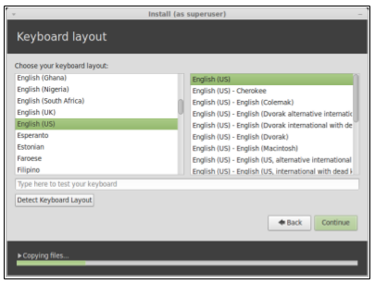

Pilih tata letak keyboard Anda. Jika Anda tidak yakin mengenai tata letak manakah yang cocok dengan keyboard yang Anda miliki, klik pada kolom teks di bagian bawah layar dan mulailah mengetik menggunakan keyboard Anda. Pastikan tombol yang Anda tekan sesuai dengan karakter yang muncul dalam kolom teks untuk memastikan bahwa Anda telah memilih tata letak keyboard yang tepat.
Beberapa tata letak hanya berbeda pada aksen, angka dan tanda baca, jadi pastikan untuk menguji hal tersebut. Bila Anda siap klik tombol “Forward”.

Masukkan nama asli Anda dan sebuah nama pengguna (username) dan kata sandi (password). Tiap kali Anda akan menggunakan Linux Mint Anda akan menggunakan akun dengan nama pengguna dan kata sandi ini. Setelah Linux Mint terpasang Anda dapat membuat akun lain untuk orang lain yang menggunakan komputer ini.

Juga beri komputer Anda sebuah nama. Nama ini akan digunakan oleh komputer Anda di dalam jaringan atau dalam beragam tempat dalam sistem. Jika Anda tidak pernah berfikir untuk memberi komputer Anda sebuah nama, maka sekarang adalah saatnya. Orang umumnya memilih nama bunga
(dahlia, mawar, tulip) atau planet (mars, jupiter, pluto) untuk nama komputer dalam jaringan mereka.

Semuanya terserah kepada Anda untuk menggunakan yang mana, namun pastikan Anda memilih nama yang Anda sukai dan mudah untuk diingat.

Catatan: Huruf besar, spasi dan karakter istimewa tidak diijinkan dalam penulisan username atau nama komputer.
Jika Anda adalah satu-satunya yang menggunakan komputer dan Anda ingin memintas layar login, centang pilihan “Log in automatically”. Bila Anda siap klik pada tombol “Forward”.

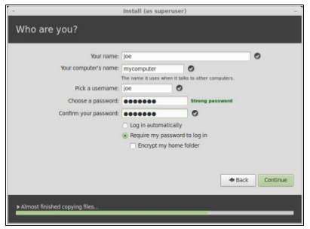

Installer mungkin mendapati adanya sistem operasi lain dalam komputer Anda dan menanyakan apakah Anda ingin memindahkan beberapa informasi pribadi. Biasanya ini memungkinkan Anda untuk memindahkan bookmark, kontak, favorit dan informasi pribadi lainnya dari sistem operasi lain yang terinstall dalam hard disk drive kedalam Linux Mint yang baru diinstall.

Bila Anda siap klik pada tombol “Forward”.

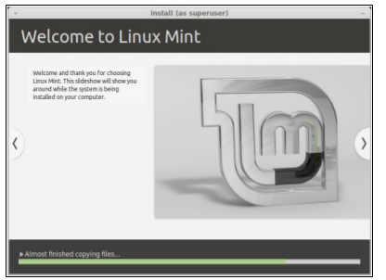

Installasi akan memakan waktu sekitar 10 hingga 15 menit.

Catatan: Installer akan mengunduh paket-paket dari Internet untuk dukungan bahasa yang Anda pilih. Komputer Anda perlu terhubung ke Internet untuk keperluan ini. Atau jika tidak cukup “skip” langkah tersebut dan Anda akan dapat menambahkan dukungan untuk bahasa Anda setelah installasi selesai dan Anda reboot kedalam sistem yang baru terpasang.

Ketika installasi telah selesai klik tombol “Restart Now” dan lingkungan liveDVD akan dimatikan. Ketika diminta, ambil DVD dari kandar optik dan tekan Enter. PC Anda sekarang telah siap untuk boot Linux Mint dari hard drive.

